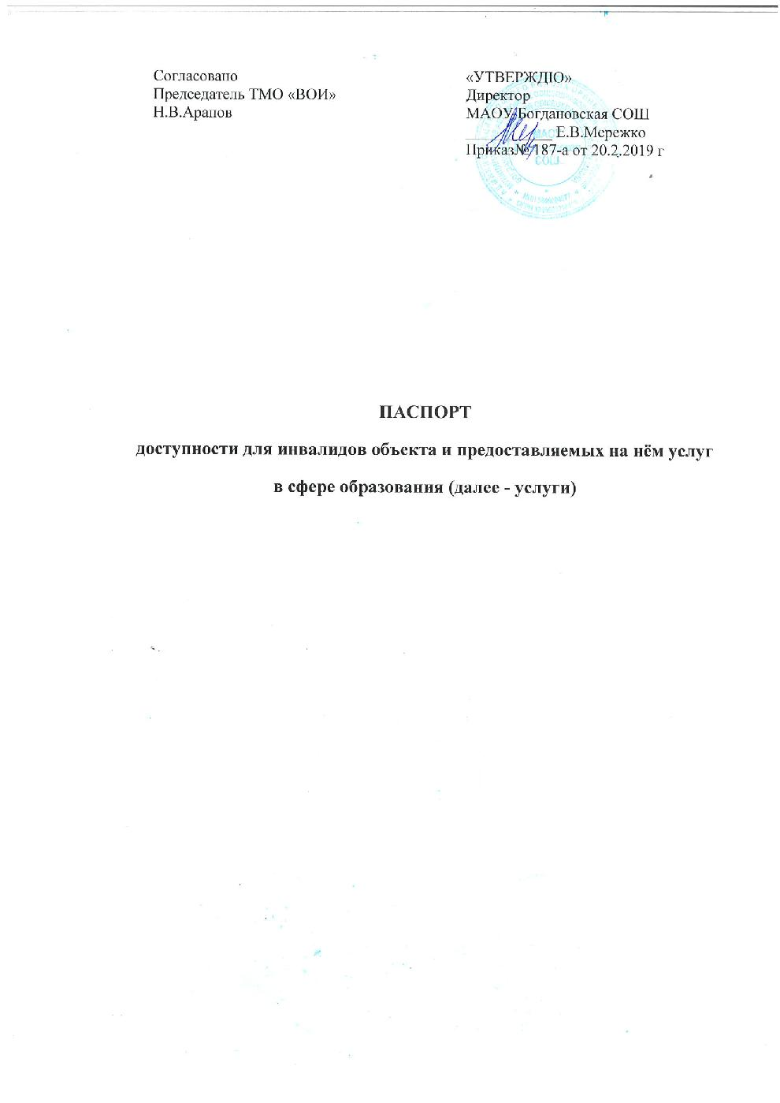

- Краткая характеристика объекта и предоставляемых не нем услуг
1.1. Наименование (вид) объекта Муниципальное автономное общеобразовательное учреждение Богдановская средняя общеобразовательная школа.
1.2.Адрес объекта, на котором предоставляет (–ются) услуга (услуги): 461113
Оренбургская область, Тоцкий район, с.Богдановка, ул. Школьная д.14
1.3.Сведения о размещении объекта:
- отдельно стоящее здание 2 этажа, 2532,5 кв.м
- наличие прилегающего земельного участка (да, нет); 7883 кв.м
1.4. Год постройки здания__1974 г.
Сведения об организации, расположенной на объекте:
1.5. Название организации, которая предоставляет услугу населению (полное наименование – согласно Уставу, сокращённое наименование): Муниципальное автономное общеобразовательное учреждение Богдановская средняя общеобразовательная школа (МАОУ Богдановская СОШ ) 1.6. Юридический адрес организации (учреждения): 461113, Оренбургская обл., Тоцкий район, с. Богдановка, ул.Школьная, 14_
1.7. Основания для пользования объектом (оперативное управление, аренда, собственность):оперативное управление.
1.8. Форма собственности (государственная, муниципальная, частная):муниципальная автономная.
1.9. Административно – территориальная подведомственность (федеральная, региональная, муниципальная): муниципальная.
1.10. Вышестоящая организация (наименование): Районный отдел образования Администрации Тоцкого района.
1.11. Адрес вышестоящей организации: Оренбургская обл., Тоцкий район, с.Тоцкое , ул. Ленина,
д. 4а.

Характеристика действующего порядка предоставления на объекте услуг населению
1.12. Сфера деятельности: образование.
1.13. Виды оказываемых услуг: дошкольное образование, начальное общее образование, основное общее образование, среднее общее образование
1.14. Плановая мощность (посещаемость, количество обслуживаемых в день, вместимость, пропускная способность):450.
1.15. Форма оказания услуг(на объекте, с длительным пребыванием, в т. ч. Проживанием, обеспечение доступа к месту предоставления услуги, на дому, дистанционно): на объекте.
1.16. Категории обслуживаемого населения по возрасту (дети, взрослые трудоспособного возраста, пожилые; все возрастные категории): дети от 1,5 до 18 лет.
1.17. Категории обслуживаемых инвалидов: дети.
1.18. Участие в исполнении ИПР: да.

- Оценка соответствия уровня доступности для инвалидов объекта и имеющихся недостатков в обеспечении условий его доступности для
инвалидов
удельный вес введенных с 1 июля 2016 г. в эксплуатацию объектов (зданий, помещений), в которых предоставляются услуги в сфере образования, а также используемых для перевозки инвалидов транспортных средств, полностью соответствующих требованиям доступности для инвалидов, от общего количества вновь вводимых объектов и используемых для перевозки инвалидов транспортных средств |  | 0%
удельный вес существующих объектов, которые в результате проведения после 1 июля 2016 г. на них капитального ремонта, реконструкции, модернизации полностью соответствуют требованиям доступности для инвалидов объектов и услуг, от общего количества объектов, прошедших капитальный ремонт, реконструкцию, модернизацию; |  | 0%
удельный вес существующих объектов, на которых до проведения капитального ремонта или реконструкции обеспечивается доступ инвалидов к месту предоставления услуги, предоставление необходимых услуг в дистанционном режиме, предоставление, когда это возможно, необходимых услуг по месту жительства инвалида, от общего количества объектов, на которых в настоящее время невозможно полностью обеспечить доступность с учетом потребностей инвалидов; |  | 0%
удельный вес объектов, на которых обеспечиваются условия индивидуальной мобильности инвалидов и возможность для самостоятельного их передвижения по объекту, от общего количества объектов, на которых инвалидам предоставляются услуги, в том числе, на которых имеются: | выделенные стоянки автотранспортных средств для инвалидов; | 0%
 | сменные кресла-коляски; | 0%
 | адаптированные лифты; | 0%
 | поручни; | 100%
 | пандусы; | 0%
 | подъемные платформы (аппарели); | 100%
 | раздвижные двери; | 0%
 | доступные входные группы; | 43%
 | доступные санитарногигиенические помещения; | 100%
 | достаточная ширина дверных проемов в стенах, лестничных маршей, площадок от общего количества объектов, на которых инвалидам предоставляются услуги в сфере образования; | 100%
удельный вес объектов с надлежащим размещением оборудования и носителей информации, необходимых для обеспечения беспрепятственного доступа к объектам (местам предоставления услуг) с учетом ограничений жизнедеятельности инвалида, а также надписей, знаков и иной текстовой и графической информации, выполненной рельефно-точечным шрифтом Брайля и на контрастном фоне, от общего количества объектов, на которых инвалидам предоставляются услуги в сфере образования |  | 100%
удельный вес объектов в сфере образования, имеющих утвержденные Паспорта доступности, от общего количества объектов, на которых предоставляются услуги в сфере образования |  | 100%

- Оценка соответствия уровня обеспечения доступности для инвалидов предоставляемых услуг и имеющихся недостатков в обеспечении условий их доступности для инвалидов с использованием показателей

удельный вес объектов, в которых одно из помещений, предназначенных для проведения массовых мероприятий, оборудовано индукционной петлей и звукоусиливающей аппаратурой, от общего количества объектов, на которых инвалидам предоставляются услуги в сфере образования | 0%
удельный вес услуг в сфере образования, предоставляемых с использованием русского жестового языка, допуском сурдопереводчика и тифлосурдопереводчика, от общего количества предоставляемых услуг в сфере образования | 0%
доля работников органов и организаций, предоставляющих услуги в сфере образования, прошедших инструктирование или обучение для работы с инвалидами по вопросам, связанным с обеспечением доступности для инвалидов объектов и услуг в сфере образования в соответствии с законодательством Российской Федерации и законодательством субъектов Российской Федерации, от общего числа работников органов и организаций, предоставляющих услуги в сфере образования | Проинструктированы 100%
удельный вес услуг в сфере образования, предоставляемых инвалидам с сопровождением ассистента-помощника, от общего количества предоставляемых услуг в сфере образования | 0%
удельный вес услуг в сфере образования, предоставляемых инвалидам с сопровождением тьютора, от общего количества предоставляемых услуг в сфере образования | 0%
доля педагогических работников дошкольных образовательных организаций и общеобразовательных организаций, имеющих образование и (или) квалификацию, позволяющие осуществлять обучение по адаптированным основным общеобразовательным программам, от общего числа педагогических работников дошкольных образовательных организаций и общеобразовательных организаций | 100%
доля детей-инвалидов в возрасте от 5 до 18 лет, получающих дополнительное образование, от общего числа детей-инвалидов данного возраста | 100%
доля детей-инвалидов в возрасте от 1,5 до 7 лет, охваченных дошкольным образованием, от общего числа детей-инвалидов данного возраста | 0%
доля детей-инвалидов, которым созданы условия для получения качественного общего образования, от общего числа детей-инвалидов школьного возраста | 100%
удельный вес органов и организаций, предоставляющих услуги в сфере образования, официальный сайт которых адаптирован для лиц с нарушением зрения (слабовидящих) | 100%

- Управленческие решения по срокам и объемам работ, необходимых для приведения объекта и порядка предоставления на нем услуг в соответствие с требованиями законодательства Российской Федерации.
№  п/п | Предложения о принятии управленческих решений по объемам работ, необходимых для приведения объекта и порядка предоставления на нем услуг в соответствие стребованиями законодательства РФ | Сроки
Предлагаемые управленческие решения (с учетом положений об обеспечении «разумного приспособления» Конвенции о правах инвалидов от 13 декабря 2006 г.): -по созданию (с учетом потребностей инвалидов) условий доступности существующего объекта и предоставляемых услуг с учетом потребностей инвалидов;
1 | Провести переподготовку кадров с целью предоставления инвалидам по слуху при необходимости услуги с использованием русского жестового языка, включая обеспечение допуска на объект сурдопереводчика, тифлопереводчика. | 2024
Предлагаемые управленческие решения(с учетом положений об обеспечении «разумного приспособления» Конвенции о правах инвалидов от 13 декабря 2006 г.):
- по определению мероприятий, учитываемых в планах развития объекта, в сметах его капитального и текущего ремонта, реконструкции, модернизации, в графиках переоснащения объекта и закупки нового оборудования, в целях повышения уровня его доступности и условий
для предоставления на нем услуг с учетом потребностей инвалидов;

2 | Установка в одном из помещений, предназначенных для проведения массовых мероприятий, индукционных петель и звукоусиливающей аппаратуры. | 2024  Закупка нового оборудования
Предлагаемые управленческие решения(с учетом положений об обеспечении «разумного приспособления» Конвенции о правах инвалидов от 13 декабря 2006 г.):- по созданию (с учетом потребностей инвалидов) условий доступности существующего объекта и предоставляемых услуг с учетом потребностей инвалидов;
3 | Выделение автостоянки транспортных средств для инвалидов. | до 2024
4 | Закупка крксла - коляски | до 2024
5 | Установка раздвижных дверей. | до 2024
6 | Переоборудование доступных санитарно-гигиенических помещений на 1 этаже здания. | до 2024
7 | - Обеспечение дублирования необходимой для инвалидов по слуху звуковой информации зрительной информацией. | до 2024
8 | Приобретение оборудования и носителей информации, необходимых для обеспечения беспрепятственного доступа к объектам (местам предоставления услуг) инвалидов, имеющих стойкие расстройства функции зрения, слуха и передвижения. | до 2024

Утверждаю
Директор школы
___________ Е.В.Мережко
Приказ № 84 а от «01» августа 2019 г.

План – график
проведения обследования и паспортизации
объектов МАОУ Богдановская СОШ

№ п\п | Наименование объекта | Дата проведения | Ответственные
1. | Территория, прилегающая к зданию | 03.08.19 | Мережко Е.В.  Хасанов И.Р.  Тухфатуллин Р.К..
2. | Вход (выходы) в здание | 03.08.19 | Мережко Е.В.  Хасанов И.Р.  Тухфатуллин Р.К..
3. | Путь (пути)движения внутри здания (в т.ч. пути эвакуации) | 03.08.19 | Мережко Е.В.  Хасанов И.Р.  Тухфатуллин Р.К..
4. | Зона целевого назначения здания (целевого посещения объекта) | 03.08.19 | Мережко Е.В.  Хасанов И.Р.  Тухфатуллин Р.К..
5. | Санитарно – гигиенические средства помешения | 03.08.19 | Мережко Е.В.  Хасанов И.Р.  Тухфатуллин Р.К..
6. | Система информации и связи (на всех зонах) | 03.08.19 | Мережко Е.В.  Хасанов И.Р.  Тухфатуллин Р.К..
7. | Пути движения к объекту (от остановки транспорта) | 03.08.19 | Мережко Е.В.  Хасанов И.Р.  Тухфатуллин Р.К..

Утверждаю
Директор школы
___________ Е.В.Мережко
Приказ № 84 а от «01» августа 2019 г.

Объекты
проведения обследования и паспортизации
МАОУ Богдановская СОШ

№ п\п | Наименование объекта
1. | Территория, прилегающая к зданию
2. | Вход (выходы) в здание
3. | Путь (пути)движения внутри здания (в т.ч. пути эвакуации)
4. | Зона целевого назначения здания (целевого посещения объекта)
5. | Санитарно – гигиенические средства помешения
6. | Система информации и связи (на всех зонах)
7. | Пути движения к объекту (от остановки транспорта)

